# Fast Eater

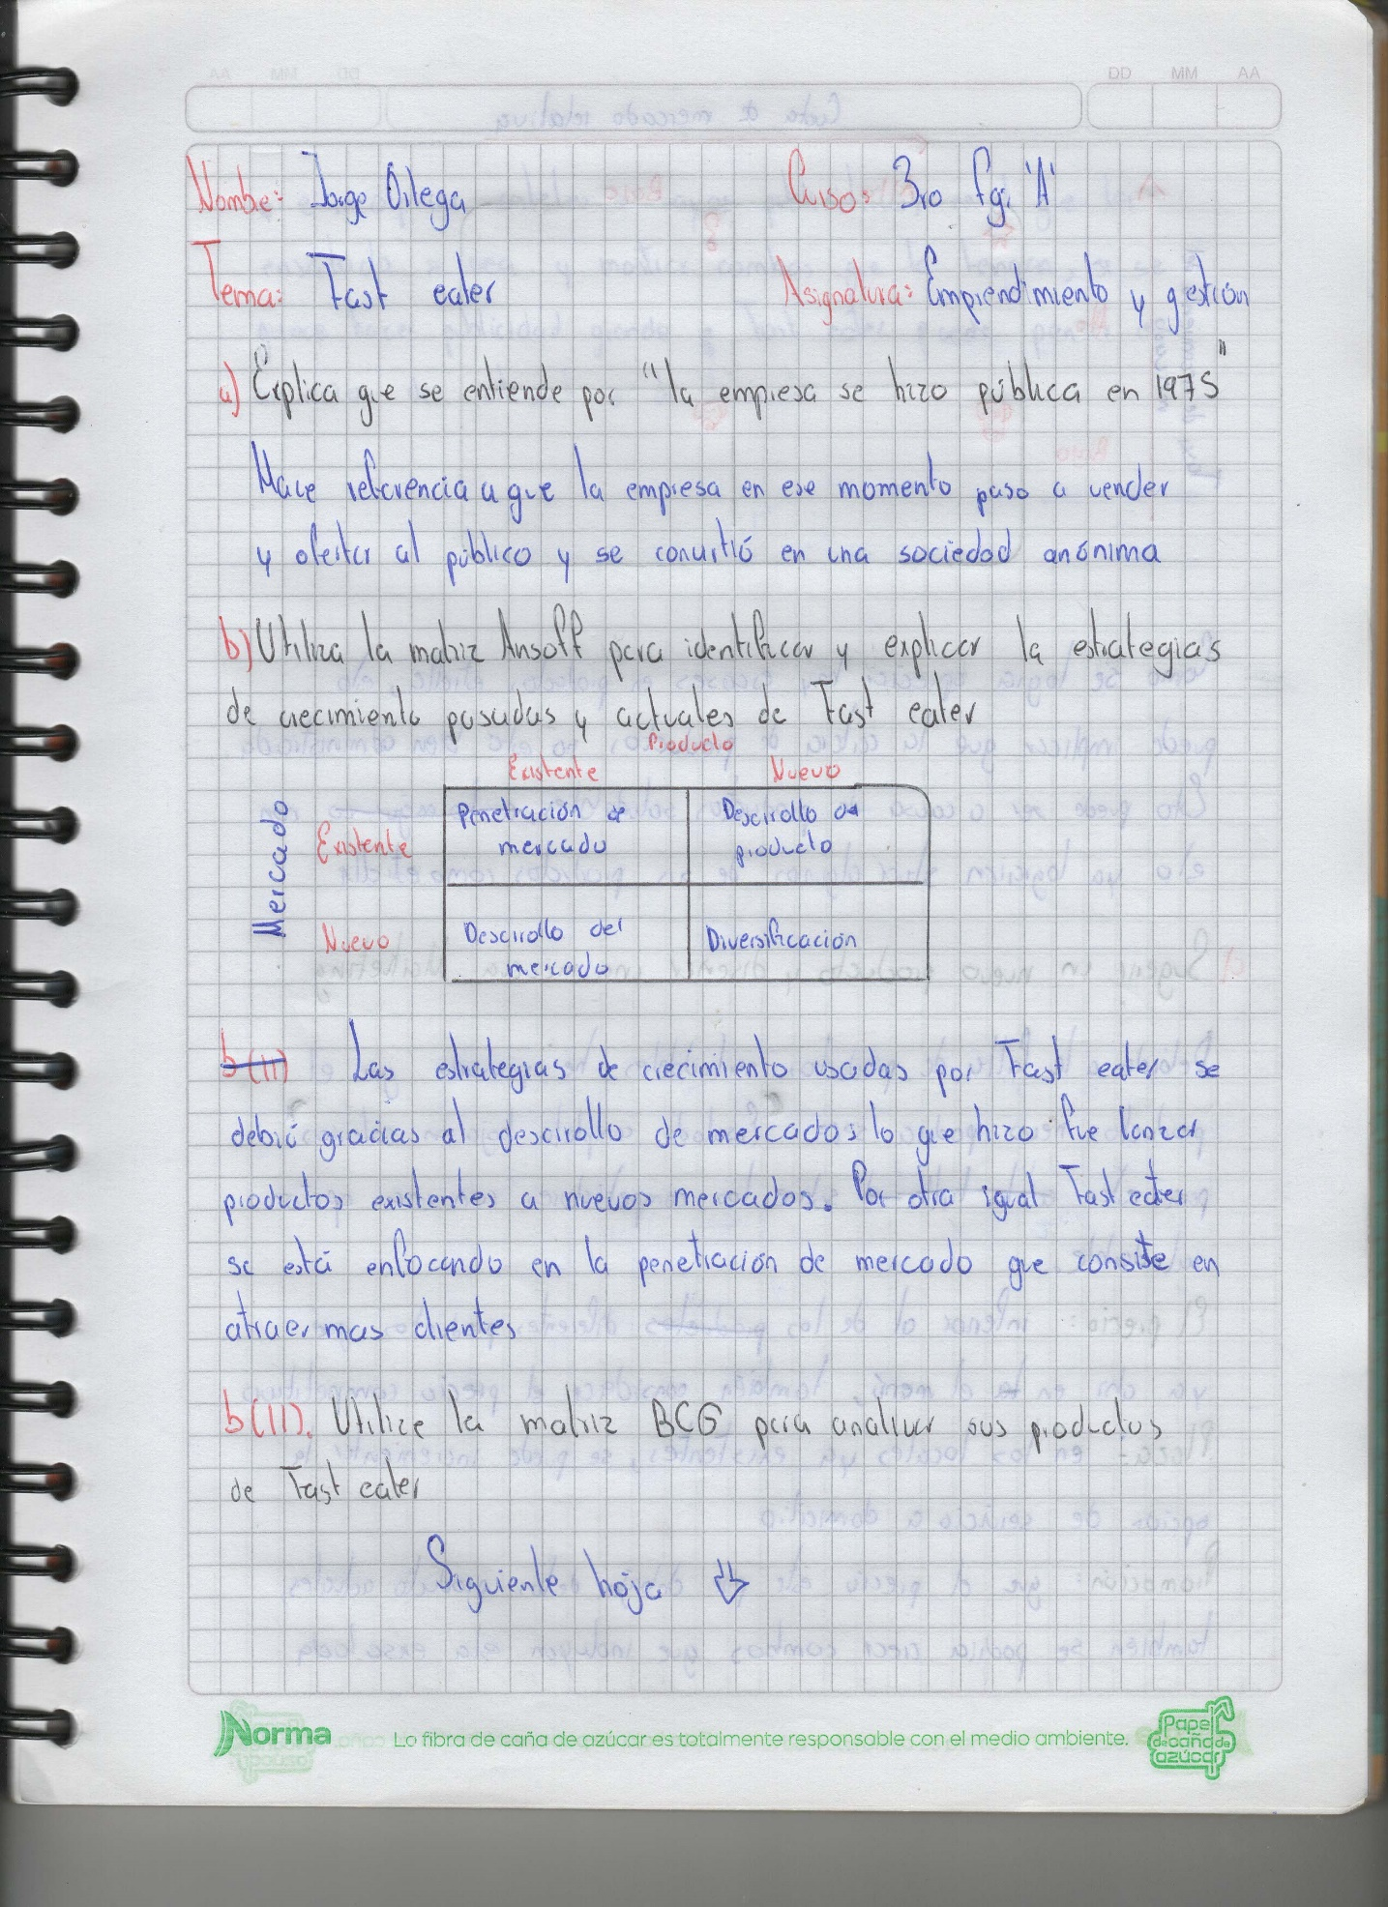♦Nombre: Ortega Jorge ♦Curso: 3ro FGI A   
 ♦Fecha: 2021/19/11 ♦Materia: Emprendimiento

